**Продукт:** Расписание. Раздел: “Личные события”

**Заказчик:** SkyPro

**Сайт:**<https://teachers.skyeng.ru/schedule>

## Описание тестируемой системы

Добавление личных событий.

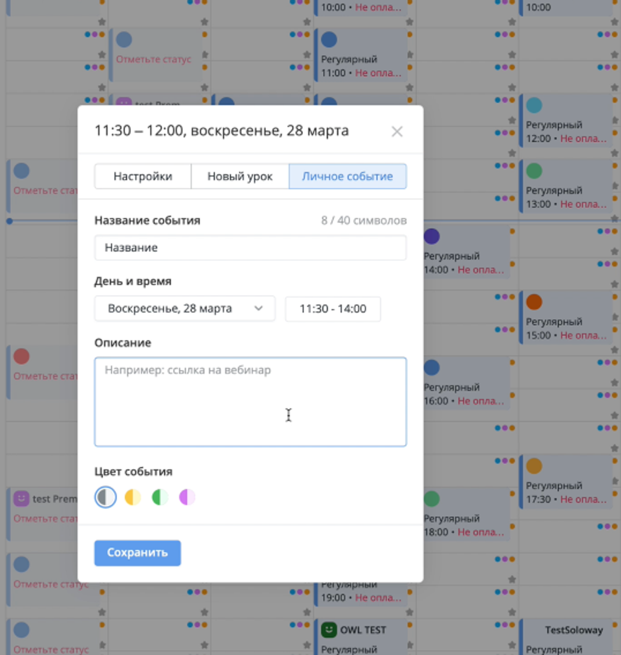

Удаление личных событий.

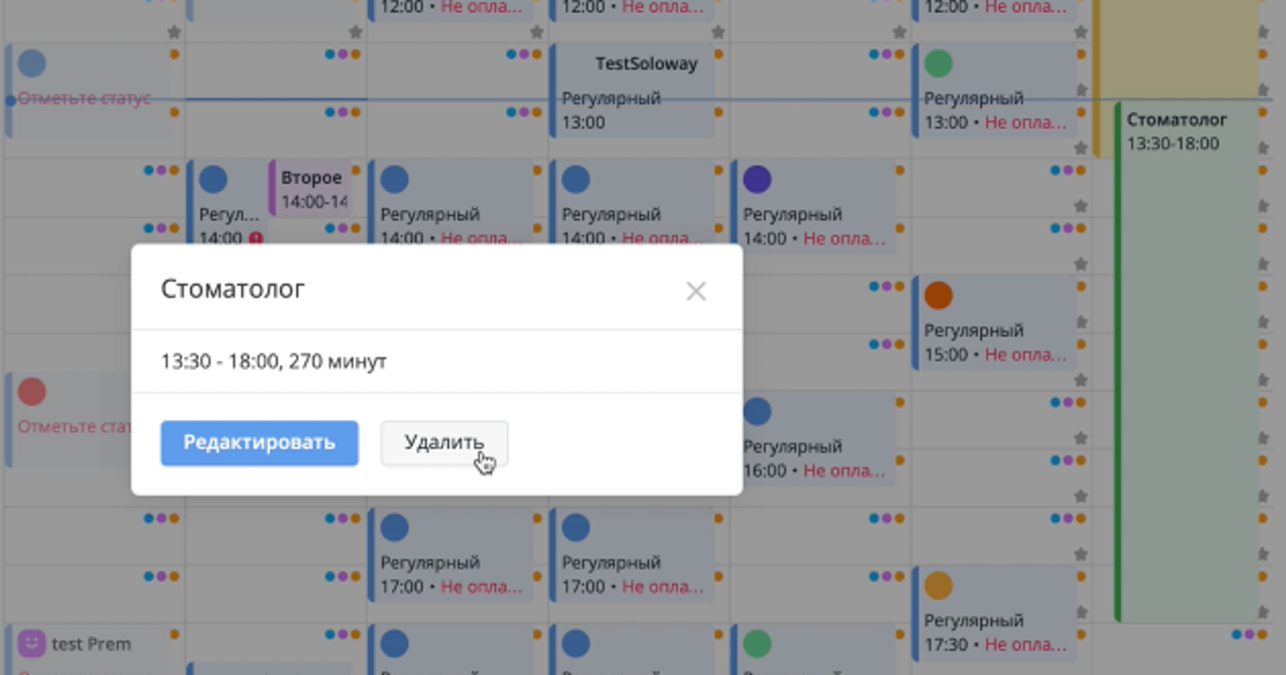

Редактирование личных событий.

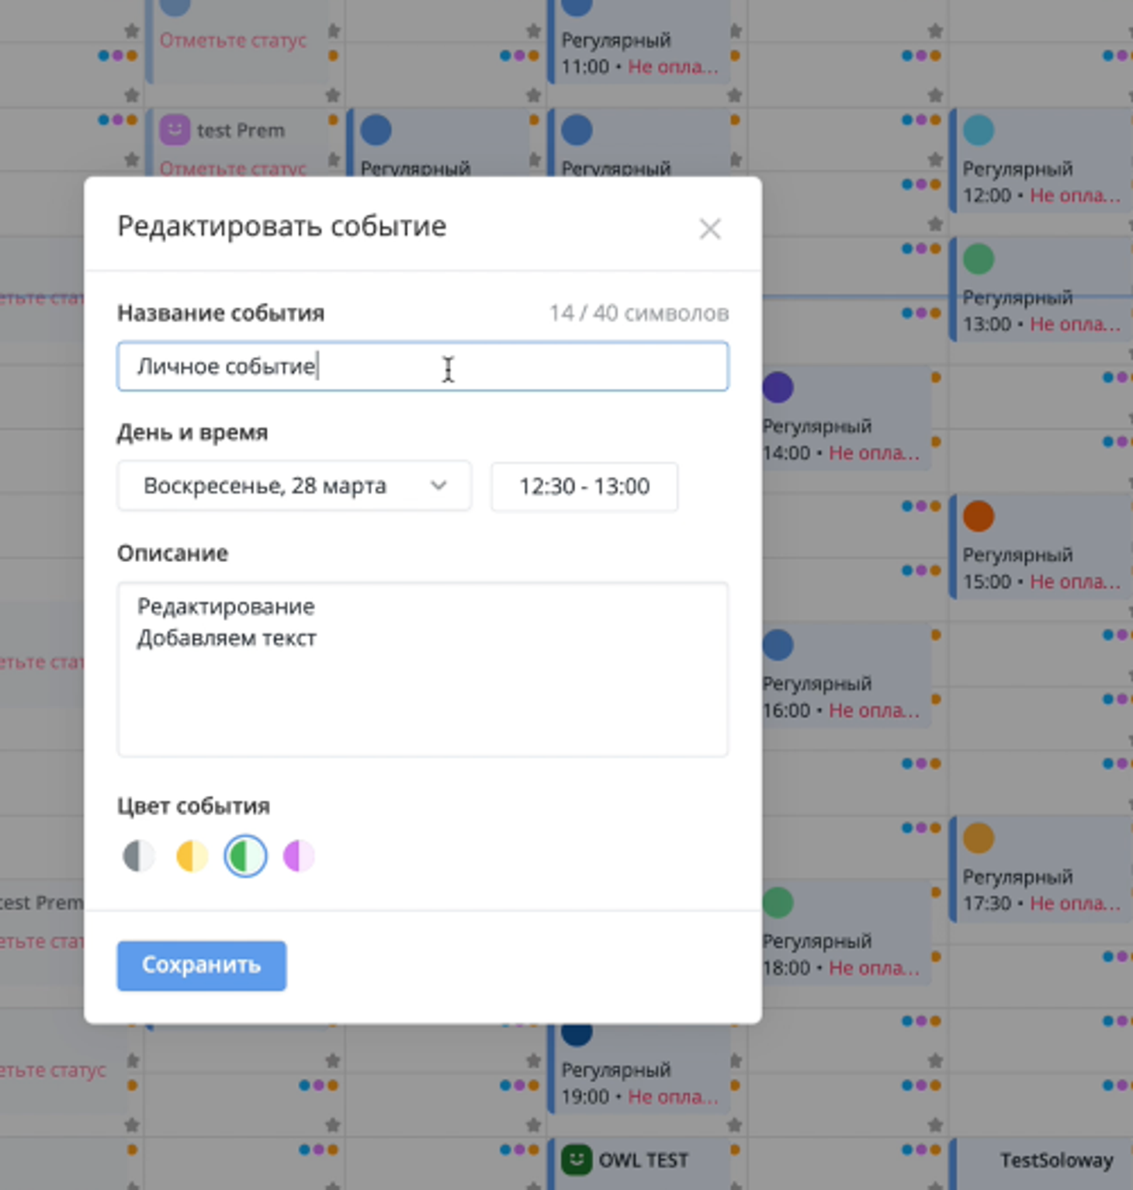

Совмещение личного события и урока.

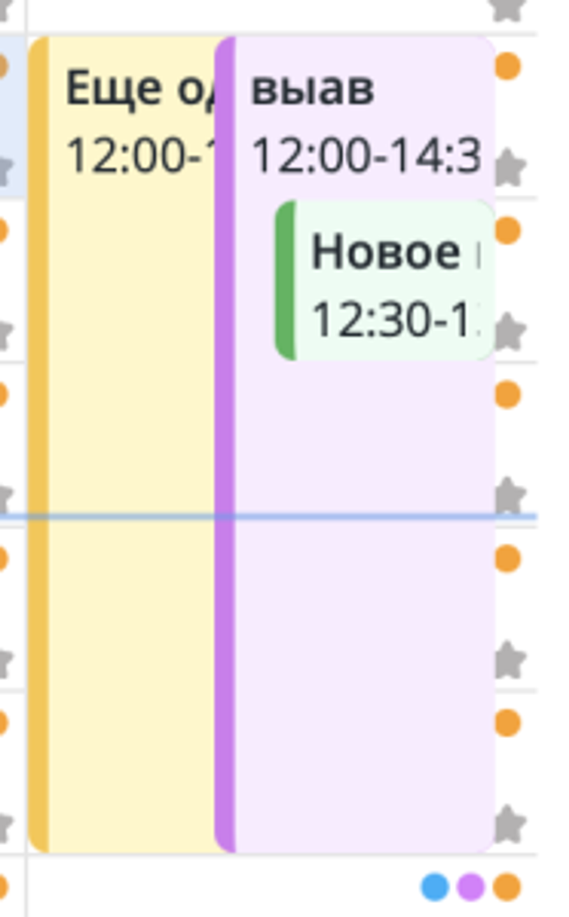

## Описание тестируемой API

Везде используется метод POST.

**Получение расписания**

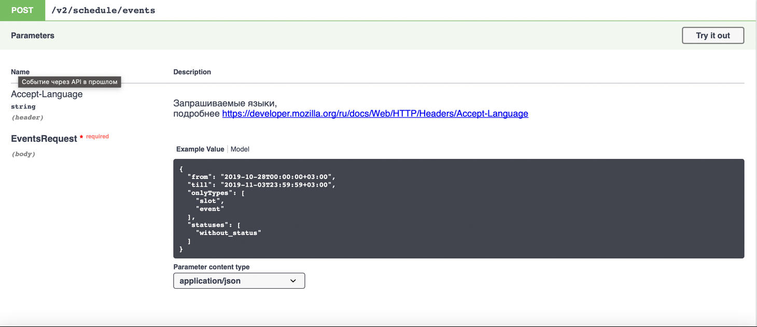

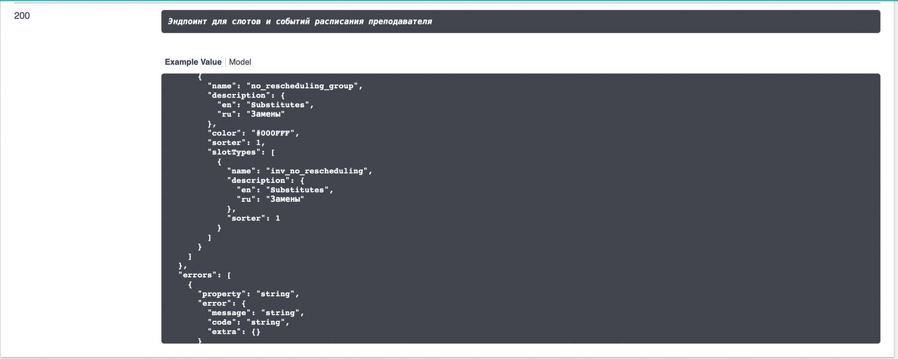

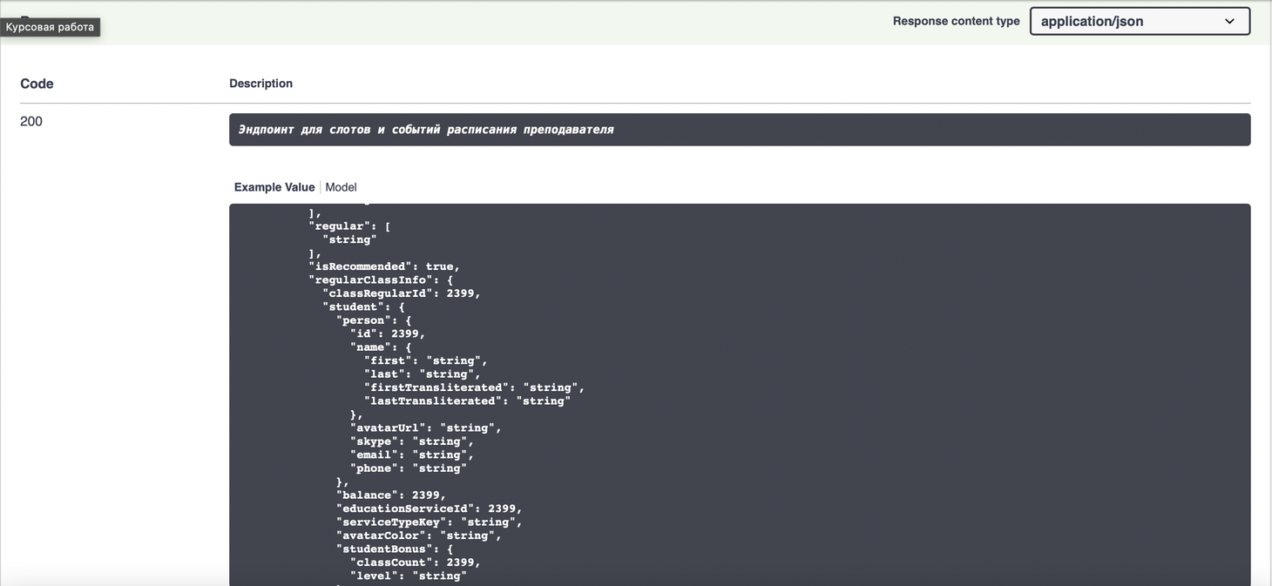

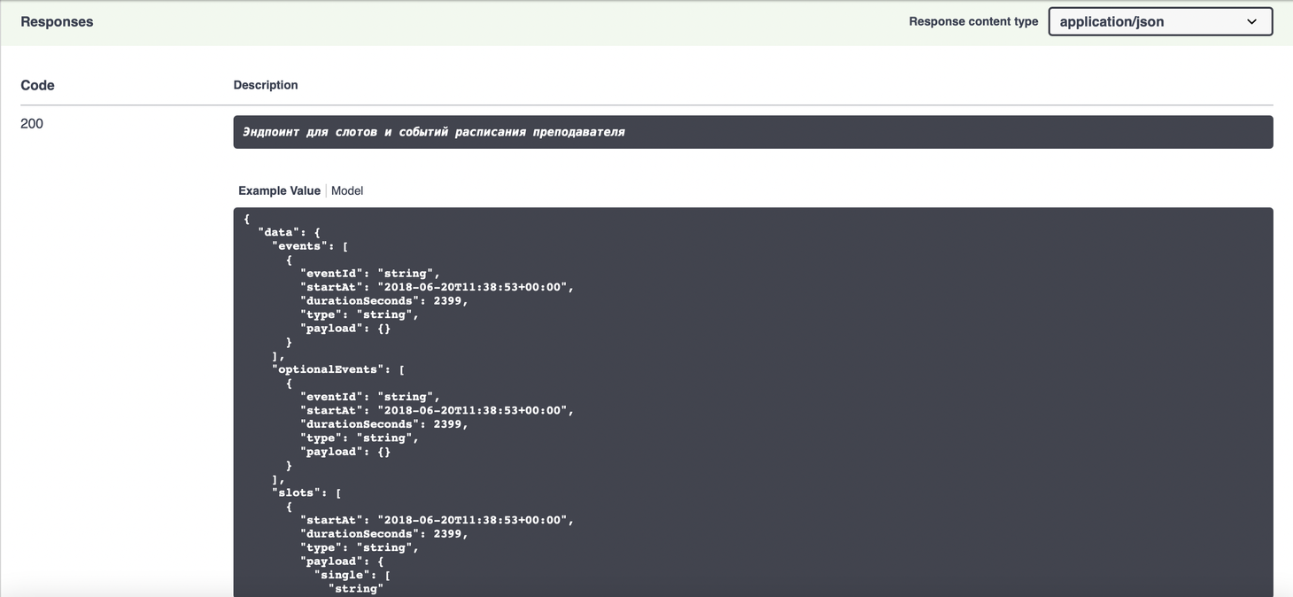

**Создание персонального события**

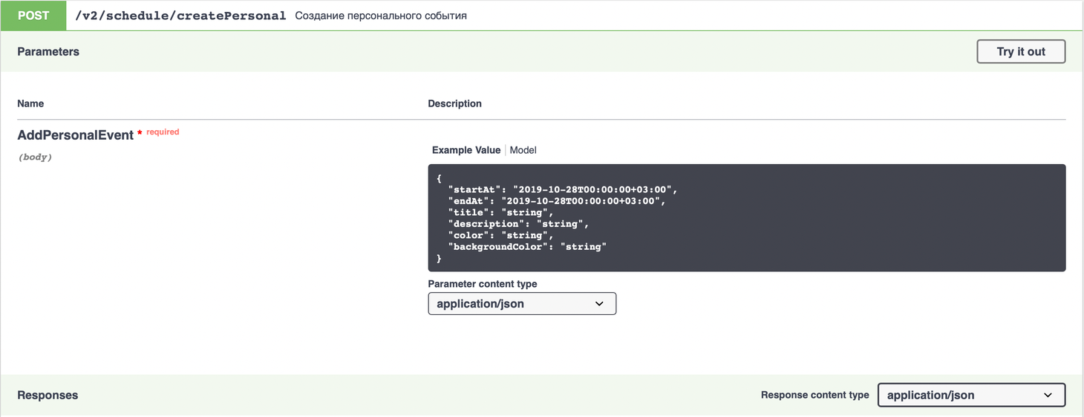

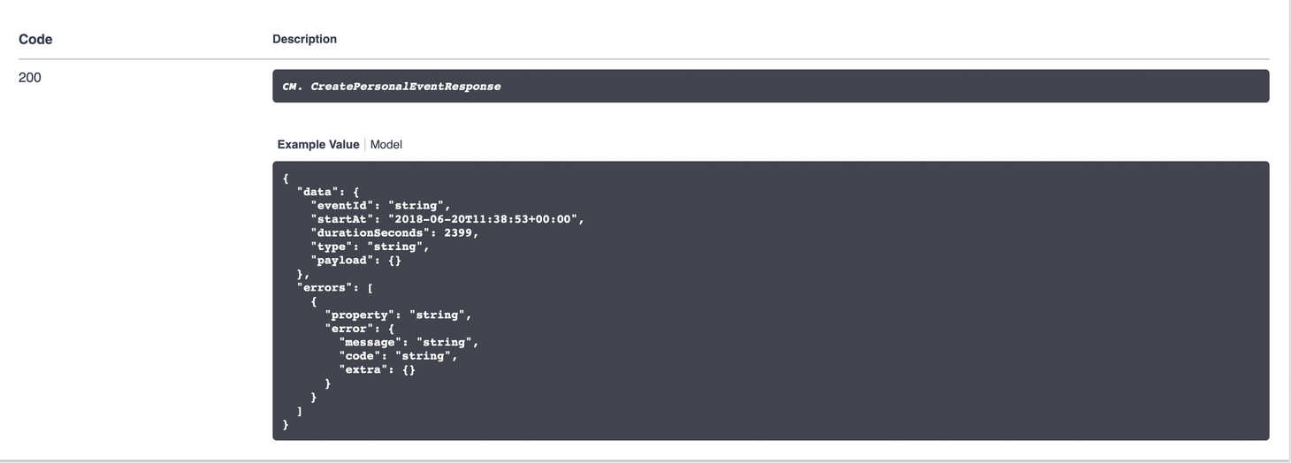

**Редактирование персонального события**

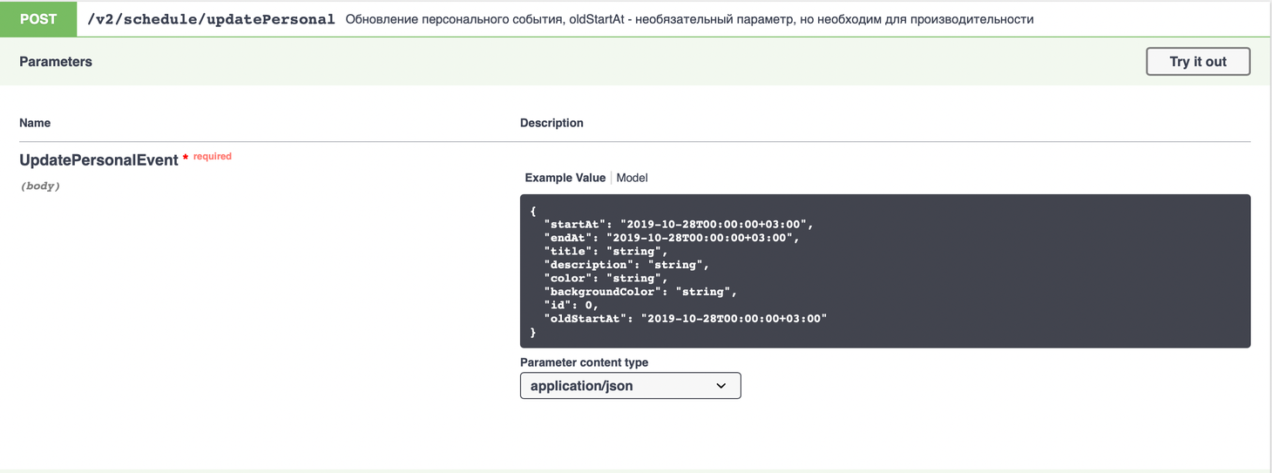

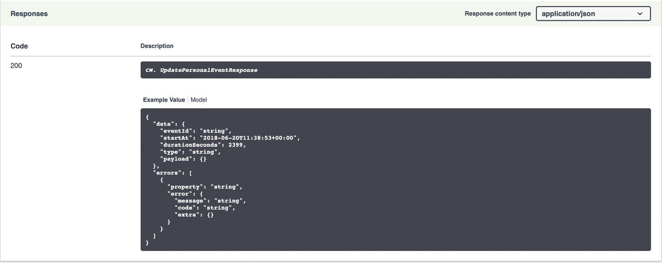

**Удаление персонального события**

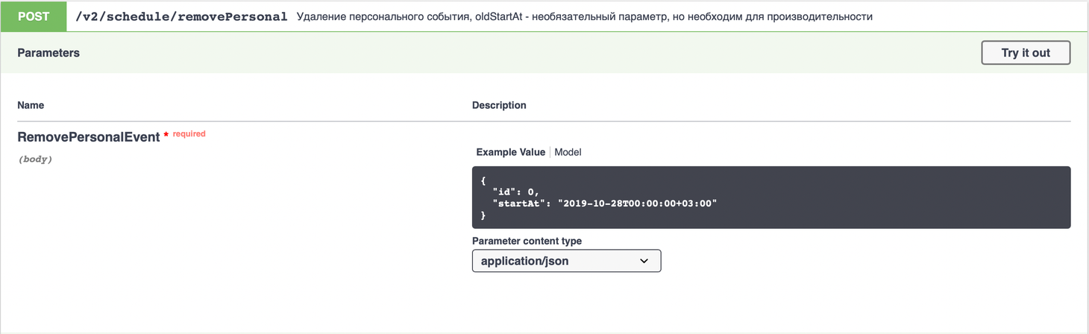

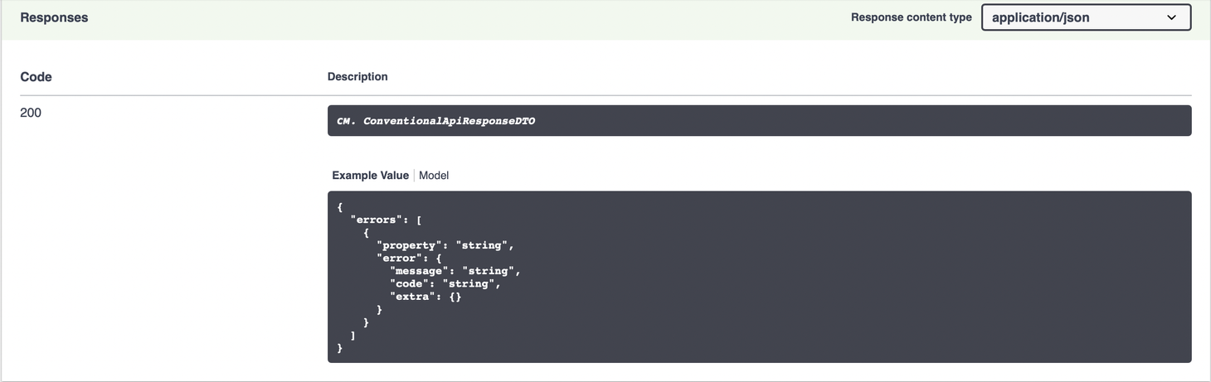

## Виды тестирования

Виды тестирования

* Smoke тестирование;
* Функциональное тестирование;
* Регрессионное тестирование;
* Приемочное тестирование;
* Тестирование API